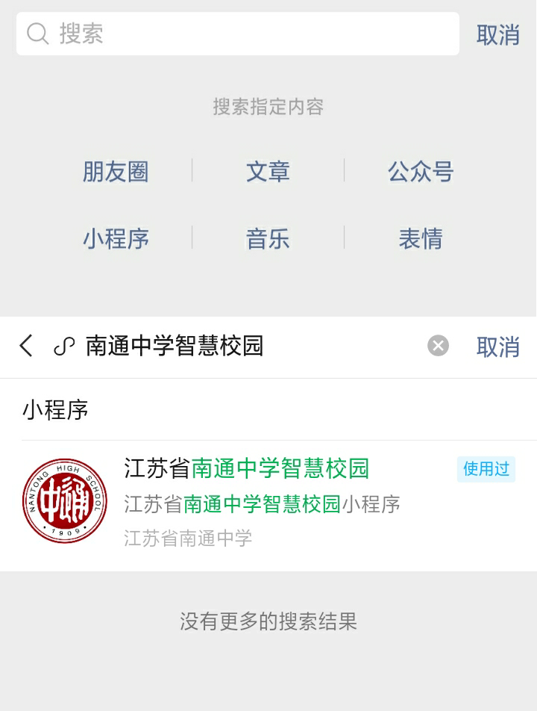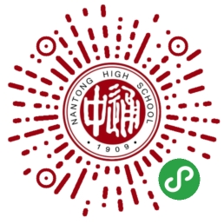
图 1 ：搜索
图 2 ：小程序码

点击微信右上角的搜索按钮，搜索“南通中学智慧校园”小程序，进入社团申报微信小程序主页。
或者使用微信扫描“小程序码”亦可进入主页。
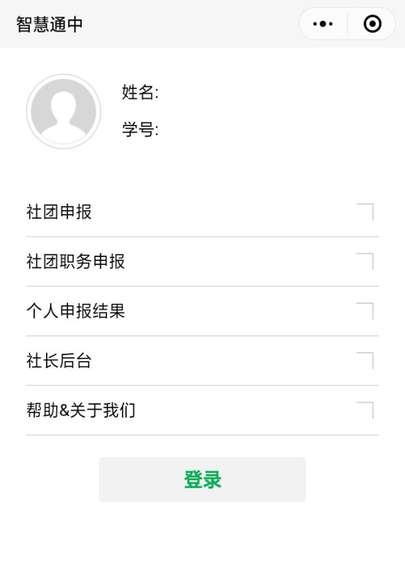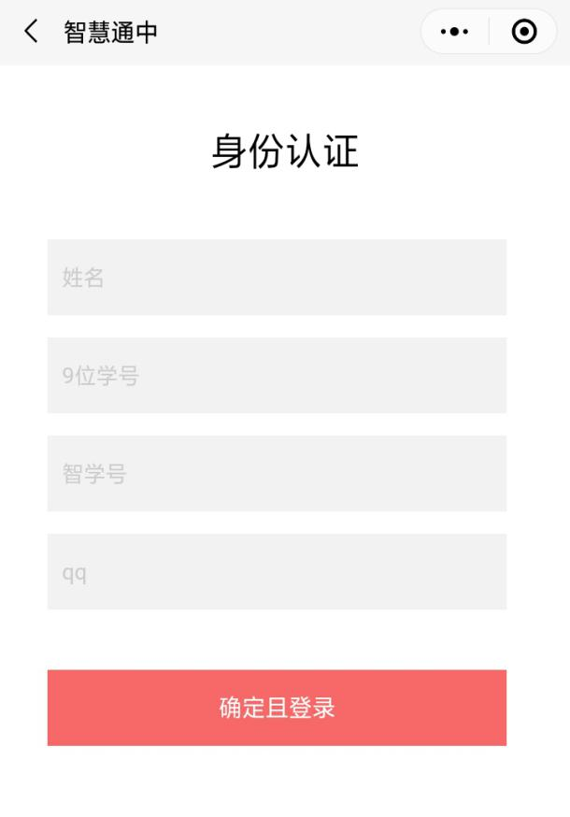
图 3 ：主页
图 4 ：登录界面
如图在初始主页点击“登录”进入身份认证页面，输入真实姓名，9位学号和智学号进行登录。QQ号的填写便于社团与学生进行联系。点击“确认且登录”后，回到主页，显示已登录。
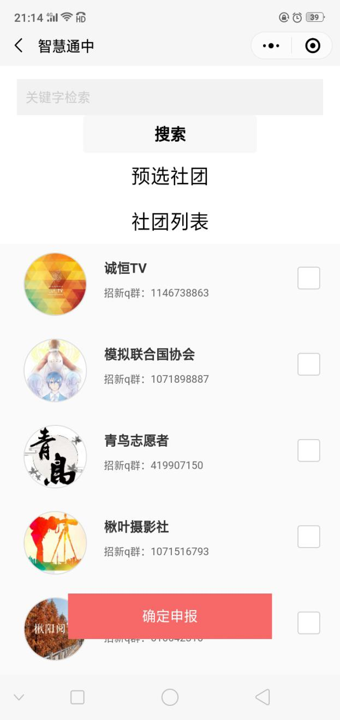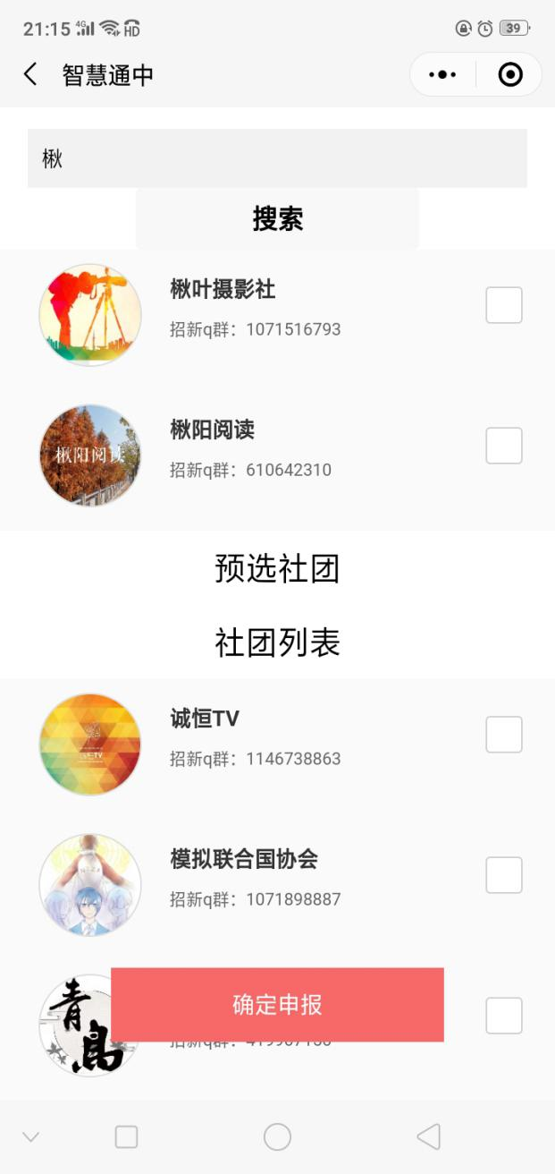
图 5：社团申报页
图 6：关键字检索
在主页点击“社团申报”进入社团申报页面，可在“关键字搜索”输入框中输入想要了解的社团，单击“搜索”即可显示包含所输关键字的社团名称。 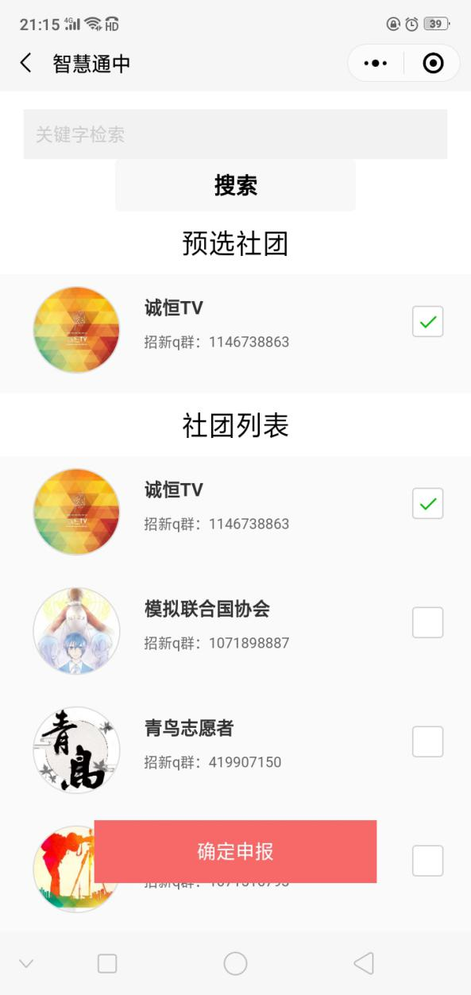 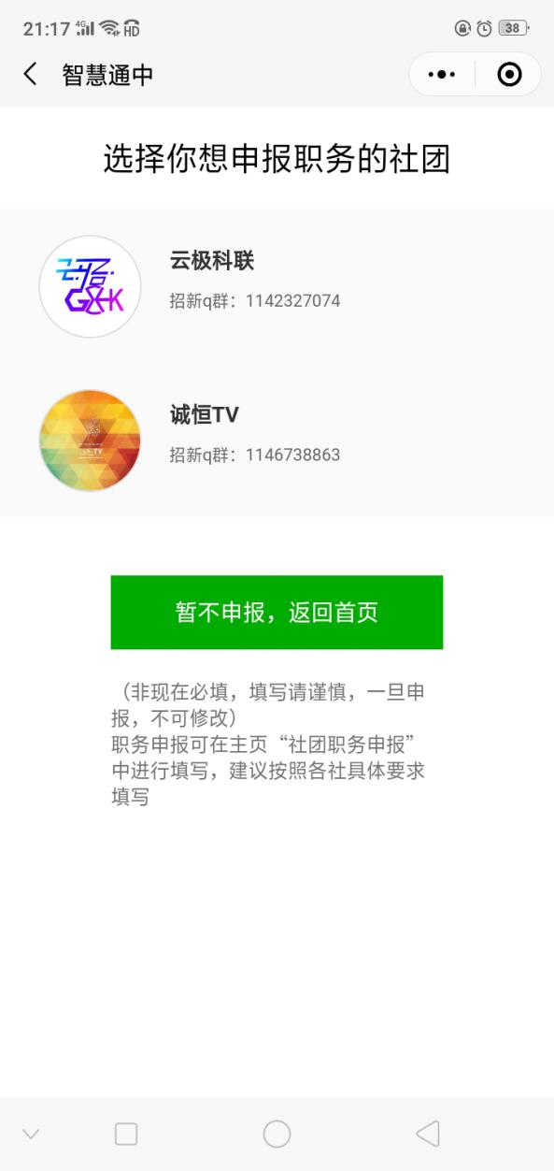
图 7：选中某社团
图 8：申报成功
点击某社团标签后的复选框，可选中该社团，社团申报可多选，但一人仅能申报至多三个社团。选中的所有社团将在“预选社团”下方进行提示。确认无误后点击悬浮在页面下方的“确认申报”按钮即可申报。（注意！一旦确认申报，不可修改，请谨慎操作！如果一定需要修改可联系云极科联官方QQ：********）申报完成后进入职务申报页面。
在职务申报页面点击“暂不申报，返回主页”可直接返回主页，日后可点击主页的“社团职务申报”按钮直接进入该页面。
点击想要申报职务的社团标签，可进入该社团专属的职务申报页。
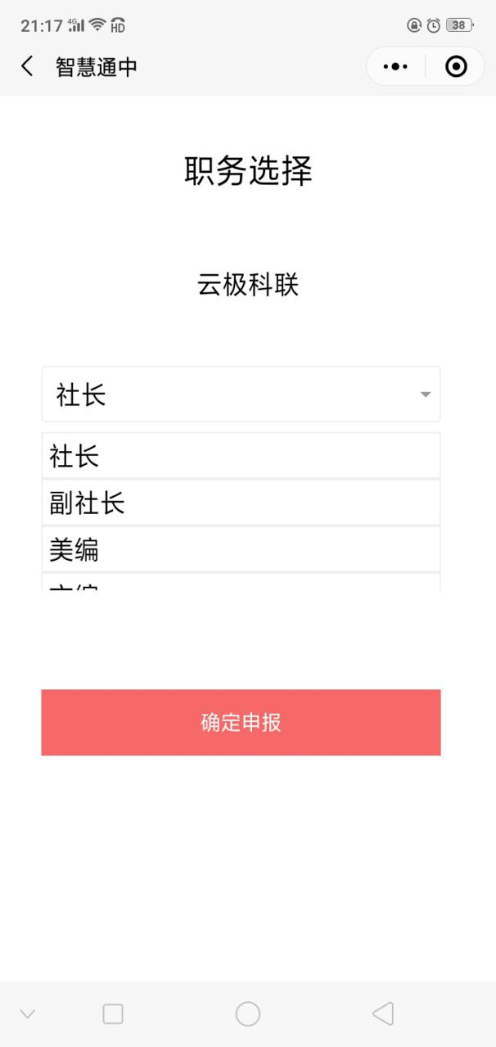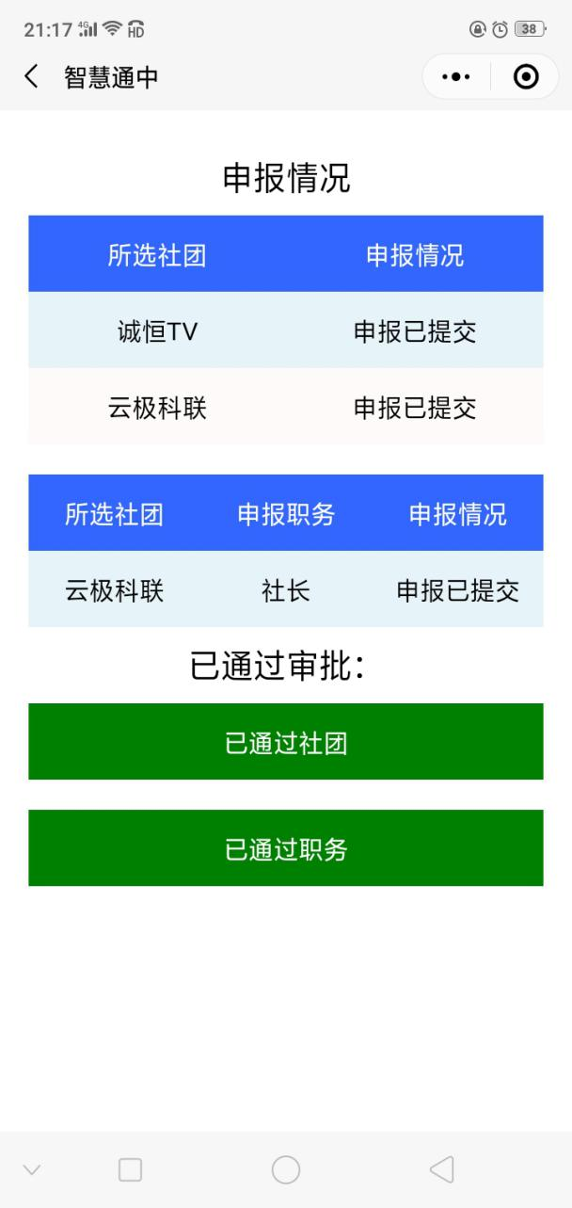
图 5：职务选择页面
图 6：个人申报信息页面
在职务选择页面通过下拉框选择所需职务，点击确认申报。某些特殊社团可能对职务有另外需求，请了解社团具体要求再进行职务申报。点击确认申报即完成该社的职务申报。（注意！你仅能在一个社团申报一种职务！一旦确认申报，不可修改。如果一定需要修改可联系云极科联官方QQ：********）
完成申报后返回主页，点击“个人申报结果”可看到已申请的社团与社团职务。并能在9月18日之前看到社长的审批通过结果。
其他信息可点击主页的“帮助&关于我们”进行了解。

